Exercice 2

**Sélectivité ionique d’un récepteur –canal : le récepteur GABA.**

On étudie la sélectivité ionique du récepteur GABA.

Des expériences sont réalisées sur des neurones spinaux de souris en culture, enregistrés en patch-clamp (configuration outside-out). Cette configuration permet de contrôler la valeur du potentiel imposé à la membrane, ainsi que la composition du milieu intracellulaire.

1 / La concentration des milieux intracellulaire et extracellulaire est symétrique (Cl-)i = (Cl-)e = 145 mmol.L-1.

En présence de GABA (10 mol.L-1), on maintient le potentiel de membrane (V = Vi-Ve) aux valeurs de + 50, 0, -50 et –90 mV. Un schéma du dispositif est représenté sur le *document 1*.

On enregistre les courants élémentaires passant à travers un canal (*Document 2*).

On rappelle que le sens du courant est ici par convention déterminé par le mouvement de charges positives et qu’une sortie d’anions peut être considérée comme équivalente à une entrée de cations (une sortie d’anions provoque localement un excès de charges positives).

#### Document 1 Document 2

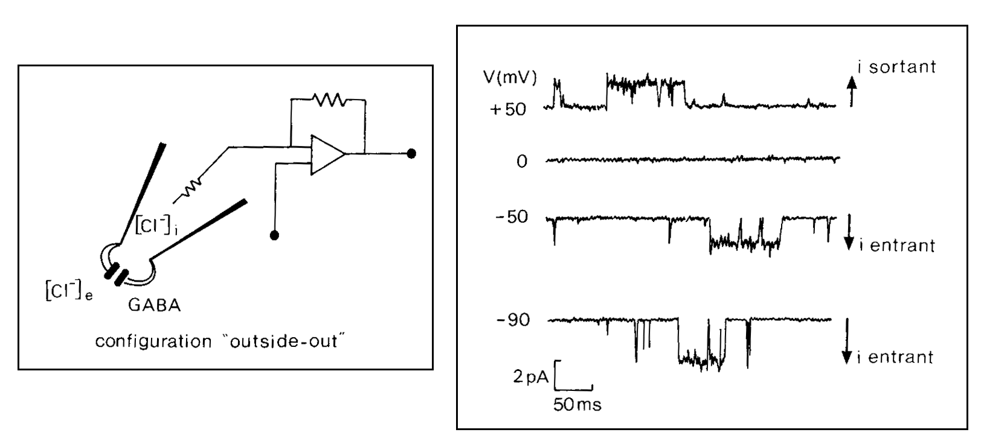

*Interprétez les tracés obtenus.*

2 / On détermine le potentiel d’inversion de la réponse GABA (Einv en mV) en fonction de la concentration intracellulaire en ions Cl- (mmol.L-1). La concentration extracellulaire en ions Cl- est maintenue à 145 mmol.L-1. Les résultats sont indiqués dans le tableau ci-dessous *(Document 3)*:

### Document 3

|  |  |
| --- | --- |
| (Cl-)i (mmol.L-1) | Einv (mV) |
| 14,5 | -56 |
| 45 | -28 |

*Indiquez quelle information apporte cette expérience.*

*Que montre alors l’ensemble de ces résultats quant à la résolution du problème posé (sélectivité ionique du canal GABA) ?*